ТЕХНИЧЕСКОЕ ЗАДАНИЕ
1.1. Наименование закупаемых Товаров: униформы для менеджерского состава АХС в соответствии с перечнем, указанным в таблице №1
Название | Ед.  изм | Описание | Кол-во | Фото
Жилетка женская | шт. | Назначение: одежда для повседневной носки – жилетка женский.  Описание фасона.  Силуэт: приталенный  Крой: Свободный удлиненный. V- образный вырез ворота.  Рукава: нет.  Карманы: Два кармана- обманки спереди.  Застежки: Пуговицы в цвет ткани, не на металлической ножке.  Цвет изделия: синий, тёмно-синий, ориентир на пантон №274  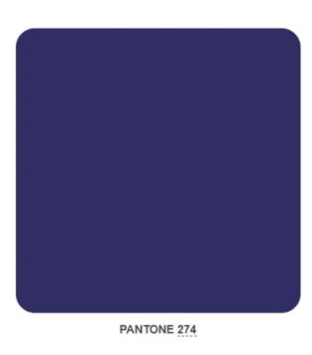  Состав материала:  Шерсть - 44%,  Полиамид – 54 %  Лайкра – 2 %  Ориентировочный размерный ряд (после предоставление образцов Поставщика): | 1 | 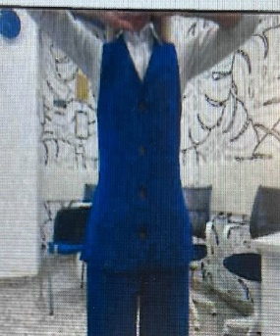
  44 | - |  | шт.
  46 | - |  | шт.
  48 | - | 1 | шт.
  50 | - |  | шт.
Брюки женские | шт. | Назначение: одежда для повседневной носки - брюки женские  Описание фасона  Крой: классический-деловой  Модель брюк: классика  Застежка: молния, скрытая планкой, пуговица в цвет ткани, не на металлической ножке  Прорезные карманы по бокам, в шве  Цвет изделия: синий, темно-синий, ориентир на пантон №274  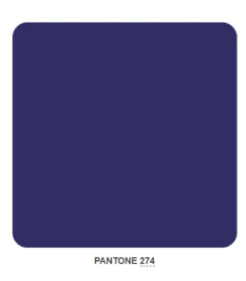  Состав материала:  Шерсть - 44%,  Полиамид – 54 %  Лайкра – 2 %  Ориентировочный размерный ряд (после предоставление образцов Поставщика): | 2
  44 | - |  | шт.
  46 | - |  | шт.
  48 | - | 2 | шт.
  50 | - |  | шт.
Юбка женская | шт. | Назначение: одежда для повседневной носки-юбка  Описание фасона  Крой: классический-деловой, разрез сзади  Модель: юбка-карандаш  Застежка: молния, скрытая планкой, пуговица в цвет ткани, не на металлической ножке  Без карманов  Цвет изделия: синий, темно-синий, ориентир на пантон №274  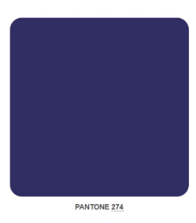  Состав материала:  Шерсть - 44%,  Полиамид – 54 %  Лайкра – 2 %  Ориентировочный размерный ряд (после предоставление образцов Поставщика): | 1
  48 | - | 1 | шт.
  50 | - |  | шт.
Пиджак мужской | шт. | Назначение: одежда для повседневной носки – пиджак мужской  Описание фасона  Крой: классический-деловой, приталенный  Модель жакета: классический покрой  Цвет изделия: синий, темно-синий, ориентир на пантон №274  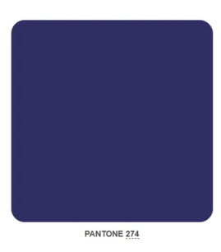  Состав материала:  Шерсть - 44%,  Полиамид – 54 %  Лайкра – 2 %  Ориентировочный размерный ряд (после предоставление образцов Поставщика): | 2
  52 | - | 1 | шт.
  54 | - | 1 | шт.
Брюки мужские | шт. | Назначение: одежда для повседневной носки - брюки мужские  Описание фасона  Крой: классический-деловой  Модель брюк: классика  Застежка: молния, скрытая планкой, пуговица в цвет ткани, не на металлической ножке  Прорезные карманы по бокам, в шве  Цвет изделия: синий, темно-синий, ориентир на пантон №274  Состав материала:  Шерсть - 44%,  Полиамид – 54 %  Лайкра – 2 %  Ориентировочный размерный ряд (после предоставление образцов Поставщика): | 4
  52 | - | 2 | шт.
  54 | - | 2 | шт.
Жилет мужской | шт. | Назначение: одежда для повседневной носки – жилет мужской  Описание фасона.  Силуэт: приталенный  Крой: Свободный удлиненный. V- образный вырез ворота.  Рукава: нет.  Карманы: Два кармана- обманки спереди.  Застежки: Пуговицы в цвет ткани, не на металлической ножке.  Цвет изделия: синий, тёмно-синий, ориентир на пантон №274  Состав материала:  Шерсть - 44%,  Полиамид – 54 %  Лайкра – 2 %  Ориентировочный размерный ряд (после предоставление образцов Поставщика): | 2
  52 | - | 1 | шт.
  54 | - | 1 | шт.

- Место доставки, сроки и порядок поставки товара
  - Место доставки товара: 298688, Республика Крым, М.О. Город-Курорт Ялта, с. Оползневое, ул. Генерала Острякова, зд. 9, к. 1
  - Срок поставки на весь перечень Товаров, указанный в Таблице 1 не должен превышать 30 дней. Срок поставки Товаров включает в себя срок их доставки до склада Покупателя.

3. Общие сведения
  - Поставляемая продукция должна полностью соответствовать требованиям, указанным в Техническом задании.
  - Поставляемый Товар должен быть новым товаром. Качество товара должно соответствовать требованиям, установленным действующим законодательством Российской Федерации.

- Требования к упаковке и маркировке
  - Товар должен доставляться в упаковке, принятой для данного вида продукции. Упаковка должна обеспечить полную сохранность от всякого рода повреждений при перевозке, выполняемой в соответствии с нормами, установленными изготовителем.
  - Маркировка должна содержать информацию о наименовании Товара, весе/объеме, сроке изготовления и сроке годности (если применимо), а также иную информацию, предусмотренную для данного вида продукции.

- Требования к гарантии и гарантийному сроку товара.
  - Гарантийный срок эксплуатации на товар составляет 12 месяцев и начинает исчисляться со дня подписания Заказчиком товаросопроводительных документов по форме Торг-12/ УПД. Если производителем Товара установлены стандартные гарантийные сроки, превышающие запрашиваемый гарантийный срок на Товар, то гарантийный срок на Товар устанавливается продолжительностью не менее срока, установленного производителем Товара.

- Требования по соответствию товаров определенным стандартам.
  - Все поставляемые товары должны быть экологически безопасными, новыми, соответствовать требованиям нормативно-технических документов для данного вида продукции и иметь необходимые паспорта и сертификаты качества (в случае, если они подлежат обязательной сертификации).

- Порядок расчётов
  - Цена Товара включает: стоимость доставки Товара по адресу Покупателя (при доставке учесть высоту зоны выгрузки (рампы) 97 см.), в том числе стоимость погрузки, перевозки, разгрузки, упаковки, маркировки, оформления сопроводительной документации, хранения, таможенные экспортные и импортные пошлины, все налоги, сборы, установленные законодательством РФ, действующие на момент поставки. А также любые иные расходы Поставщика, связанные с надлежащим исполнением обязательств по поставке.
  - Расчеты осуществляются по безналичной форме в рублях РФ.

8. Дополнительные требования:
Образец-эталон для тестирования.
Для принятия решения о выборе поставщика на поставку униформы для проведения тестирования изделий поставщик предоставляет комплектно (сразу все изделия одновременно) образец-эталон каждого изделия в количестве 1шт, указанного в перечне технического задания.
Процесс тестирования изделий:
Образцы-эталоны предоставляются для тестирования на Фабрику-прачечную СКК с сопроводительной документацией, а именно: документ-перечень с наименованием и количеством изделий, дата, ФИО сдавшего и принявшего изделия, паспорта и сертификаты соответствия на все предоставляемые изделия.
Процесс тестирования представляет собой последовательно цикл обработки изделий в машине химической чистки, три цикла обработке во фронтальном стирально-отжимном автомате по существующим технологическим картам для данного типа изделий с промежуточным сушением между циклами обработки. Тестирование проводится с целью определения пригодности изделий к обработке на оборудовании фабрики-прачечной с применением существующих технологических для данного типа изделий.
Стойкость красителя: особо прочная, по ГОСТ 29298-2005.
Рекомендации по уходу за изделием:
- оформление содержания в строгом соответствии с ISO 3758-2014;
- содержание рекомендаций по уходу за изделием в части мокрой чистки, сухой чистки, сушения и глажения в соответствии с ГОСТ Р 25652-83, отбеливание в соответствии с ТЗ
Униформа должна выдерживать 300 обработок и меть презентабельный вид во время всего гарантийного срока эксплуатации

В срок до 07.09.2026 г. Участник должен предоставить образцы Товара в количестве не менее 1 (Одного) по адресу: 298685, Российская Федерация, Республика Крым, г. Ялта, с. Оползневое, ул. Генерала Острякова, зд. 9, корп. 1.
Заявки Участников, не предоставивших образцы в указанный срок, не будут рассматриваться.

